1. Макеты страниц приложения (Представлено на Рис.1-Рис.8)

|  |  |
| --- | --- |
|  |  |
| Рис.1 Главная | Рис.2 Авторизация |
|  |  |
| Рис.3 Активные задачи | Рис.4 Личный кабинет |
|  |  |
| Рис.5 Мои задачи | Рис.6 Подробнее о задаче |
|  | C:\Users\Настя\AppData\Local\Microsoft\Windows\INetCache\Content.Word\Сотрудники.png |
| Рис.7 Статистика | Рис.8 Сотрудники |
|  |  |

1. Диаграмма переходов (Представлена на Рис.9)



Рис.9 Диаграмма переходов

1. Диаграмма последовательностей для прецедента «Авторизоваться»

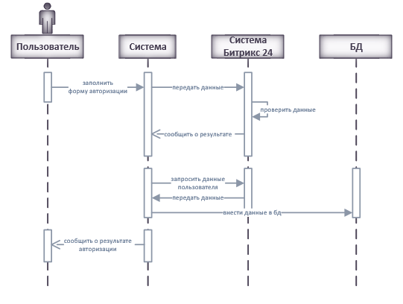

Рис.10 Диаграмма последовательностей для  
прецедента «Авторизоваться»